21.05.20р.
Група : 2О- 3 в/п
Курс : 2
Професія : Озеленювач
Майстер в/н О.Л.Засядько вайбер: 068-07-62-168 ел.пошта: zelene3004@gmail.com
Урок № 21.
Тема № 2.Самостіне виконання робіт складністю 4-го розряду.
Тема уроку: Оформлення квітників і бордюрів багаторічниками та кущами.
Мета уроку:
Навчальна – Закріплення спеціальних знань та умінь по оформленню квітників і бордюрів багаторічниками та кущами.
Виховна – Виховувати любов до обраної професії при виконанні робіт по оформленню квітників і бордюрів багаторічниками та кущами.
Розвиваюча – Розвивати творчий підхід до роботи, як засіб виховання стійкого професійного інтересу при виконанні робіт по оформленню квітників і бордюрів багаторічниками та кущами.
Дидактичне забезпечення уроку: опорний конспект, відео-урок - силка .
Структура уроку:
1.Повторення попереднього матеріалу 8.00-09.30
На минулому уроці ми вивчали тему «Оформлення квітників і бордюрів однорічниками».
Будь ласка, дайте відповіді на питання (відповідайте письмово та присилайте відповіді на вайбер) стосовно минулої теми уроку. Ці питання середнього та початкового рівня, за кожну правильну відповідь Ви отримуєте 0,5 балів.
1. Запитання до групи:
Яка товщина родючого шару ґрунту має бути для літників?
2. Запитання до групи:
Яка товщина родючого шару ґрунту має бути для багатолітників?
3. Запитання до групи:
Яка товщина родючого шару ґрунту має бути для килимових рослин?
4. Запитання до групи:
Яка норма підняття ваги для хлопців?
5. Запитання до групи:
Яка норма підняття ваги для дівчат?
6. Запитання до групи:
Якщо планується посадка рослин навесні, коли краще готувати ділянку?
7. Запитання до групи:
Які правила безпеки праці обов’язково повинні виконуватись при виконанні робіт при підготовці ґрунту до садіння зелених насаджень?
8. Запитання до групи:
Які механізовані пристрої можна використовувати підготовки ґрунту до садіння зелених насаджень?
9. Запитання до групи:
Треба вносити мінеральні добрива при підготовці ділянки та коли його треба вносити (на зиму чи навесні)?
10. Запитання до групи:
Треба вносити перегной при підготовці ділянки та коли його треба вносити (на зиму чи навесні)?

2.Пояснення нового матеріалу 9.30-12.00
Тема уроку : Оформлення квітників і бордюрів багаторічниками та кущами.
Інструктаж з ОП та БЖД
При виконанні робіт оформлення квітників і бордюрів багаторічниками та кущами озеленювач повинен:
- бути уважним, не відволікатися сам і не відволікати інших;
- перед початком роботи перевірити справність інструменту;
- ручки у інструменту повинні бути гладенькими і справними;
- одягти спецодяг,наколінники, рукавички та взуття;
- якщо роботи виконуються в спекотний період, то обов’язково треба працювати в головному уборі;
- посадка рослин виконується обов’язково в рукавичках;
- не працювати несправними інструментами;
- про помічені несправності інструменту повідомити майстру і без його вказівки до роботи не приступати;
- при розгрузці та погрузці рослин бути обережним, та пам’ятати про норму підняття ваги;
- дотримуватись правил дорожнього руху при виконанні робіт у місті;
- виконувати тільки ту роботу, яка доручена майстром і по якій дано інструктаж.
- Організація робочого місця
Озеленювач виконує роботи по оформленню квітників і бордюрів багаторічниками та кущами на вулиці - на об’єкті озеленення, тому весь інструмент та інвентар він повинен брати з собою на ділянку з складського приміщення разом з аптечкою для першої медичної допомоги (перекис, зеленка, пластир, бинт,вата), якщо роботи виконуються в спекотний період , то обов’язково на ділянку беруть воду для пиття.
При виконанні робіт інструмент та інвентар треба розташовувати біля себе, щоб було зручно та швидко виконувати роботу.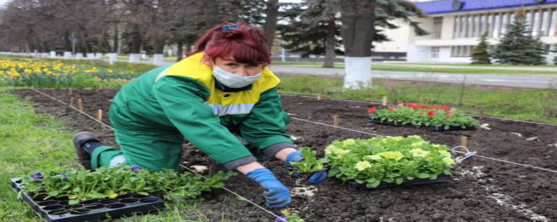
Треба пам’ятати, що граблі кладуть на поверхню колючою стороною униз, сапи – ріжучою стороною униз, секатор у спеціальну торбу для інструменту.
Після закінчення роботи тару в якій находилась розсада треба акуратно скласти для перевезення,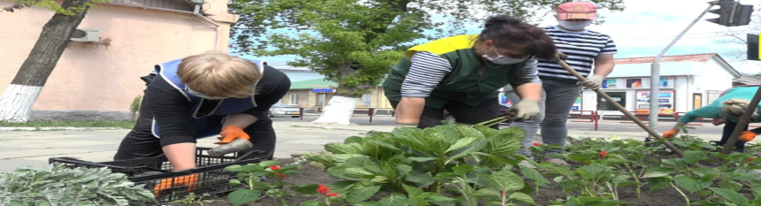 інструмент треба очистити та віднести в місто його зберігання.
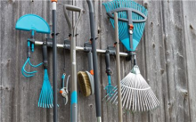

- Мотиваційна постанова.
Малюнок квітника наносять на ділянку за допомогою рулетки, шнура, кілочків і шаблонів. А уже після цих робіт приступають до оформлення квітників рослинами.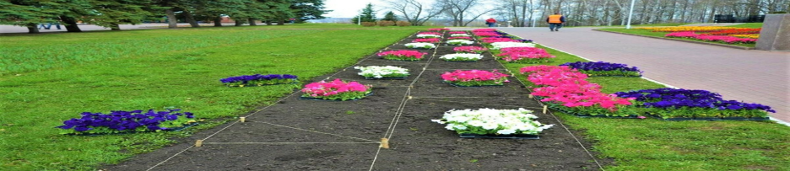
Квіткова розсада має бути з добре розвиненою кореневою системою. Вона не повинна бути витягнутою й переплетеною між собою. За 3-5 годин до висадки розсаду добре поливають, щоб грунт не відпадав від коріння і рослини висаджувалися разом з ним.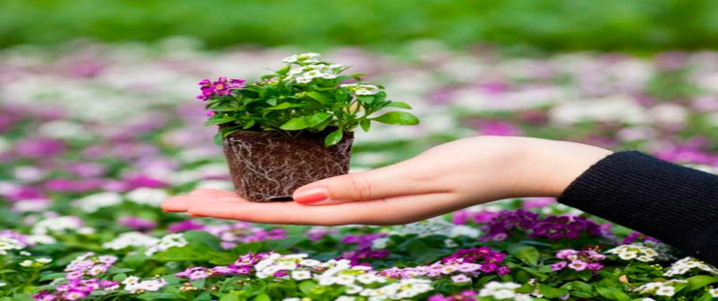Саджають квіти вранці або ввечері, а при значних обсягах роботи – протягом цілого дня.
До міста оформлення квітника рослини підвозять на машині з тепличного господарства.
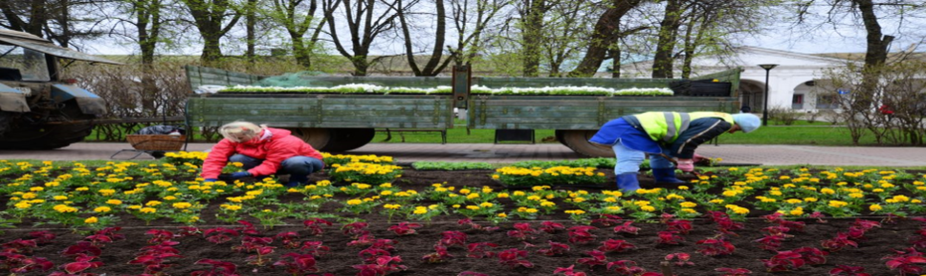
Опис технологічного процесу оформлення квітників однорічниками:
- Якщо під час перенесення малюнку на площу грунт ущільнився, то його треба перекопати.
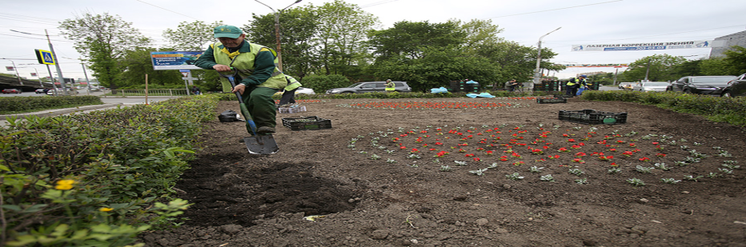
- Рослини у ящиках переносять з машини до місця їх висадки і розташовують згідно малюн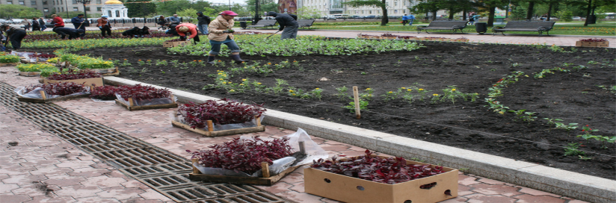
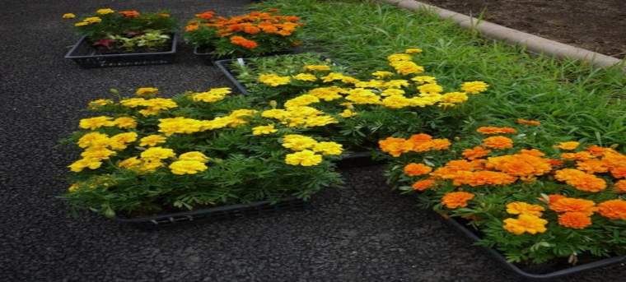
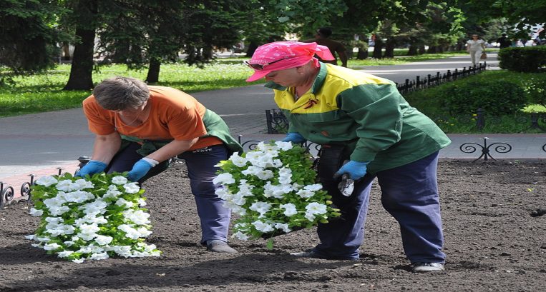

3.Посадку починають виконувати від середини квітника до країв, найчастіше рядами в шаховому порядку.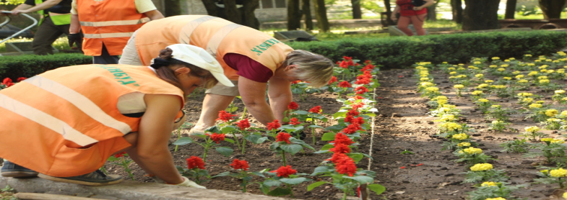

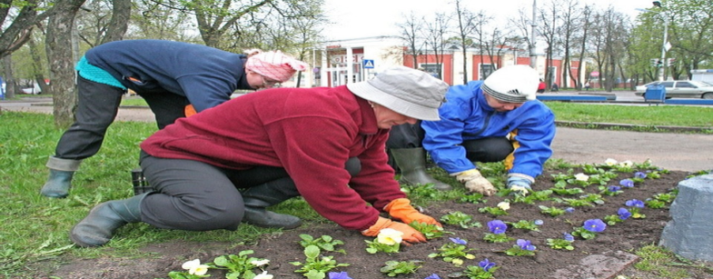
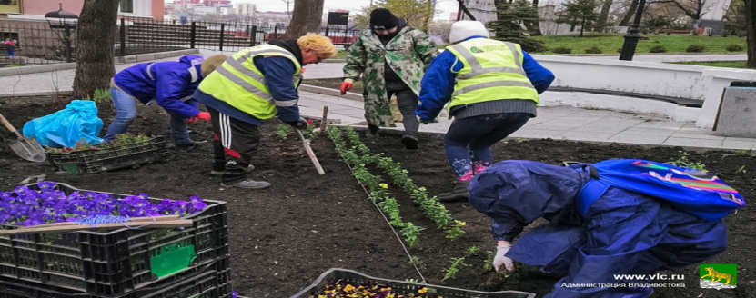

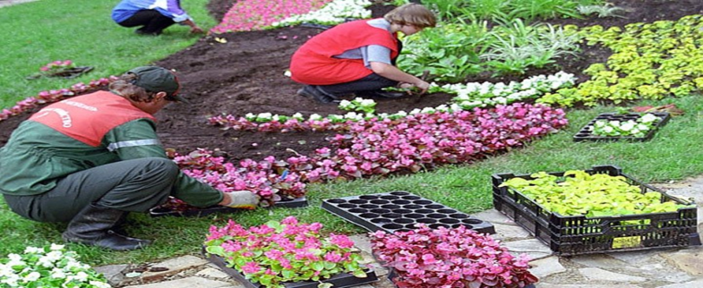

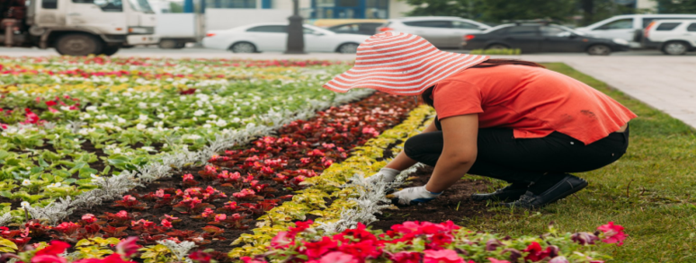4.Під час садіння робітник розкладає на квітнику певну кількість розсади, розміщуючи вищі й добре розвинені рослини в центрі квітника.
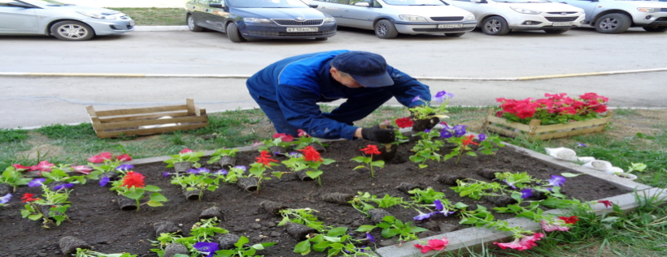

5. Робітник бере рослину лівою рукою, а правою совком чи кілочком робить у грунті ямку, в якій розміщує, гарно розправляючи, коріння рослини.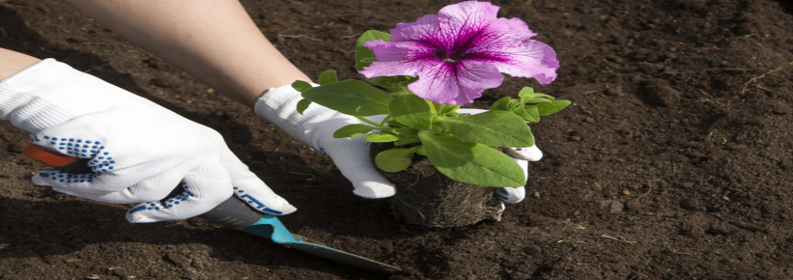

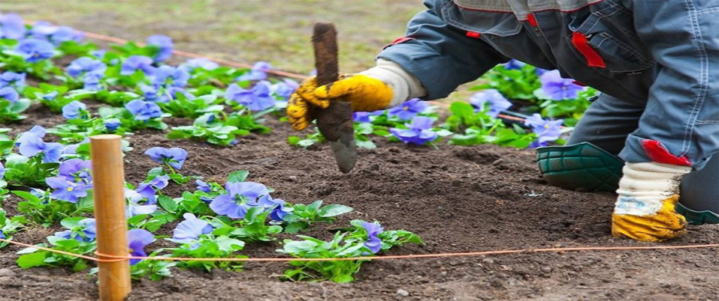

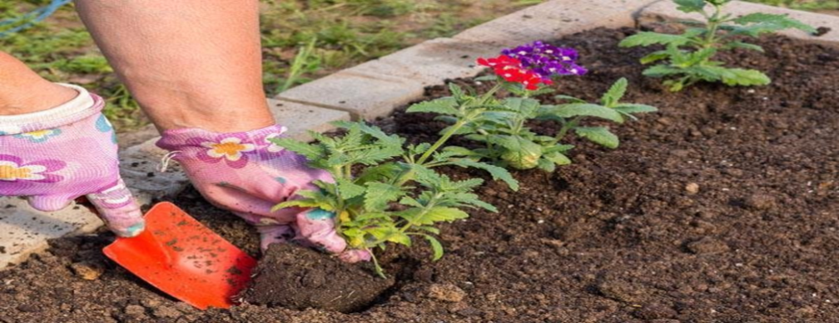

Можна ямку робити ще за допомогою пристрою для посадки цибулькових рослин ( він на малюнку зправа).
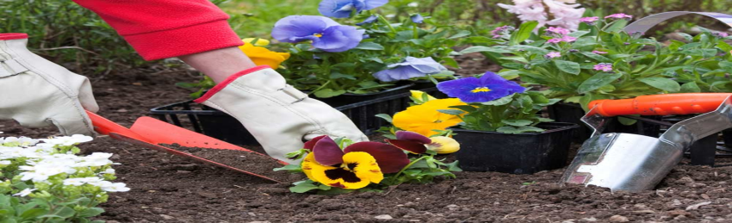

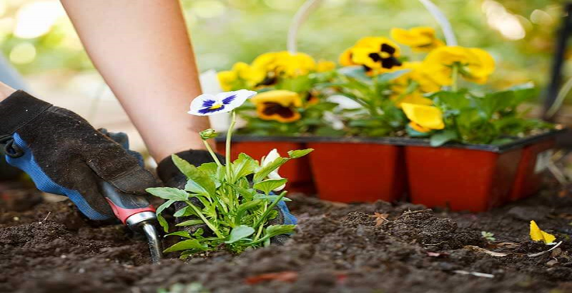
Стиснення і й заворот коренів під час садіння не допускається.
6. Землю навколо посадженої рослини обтискують обома руками.
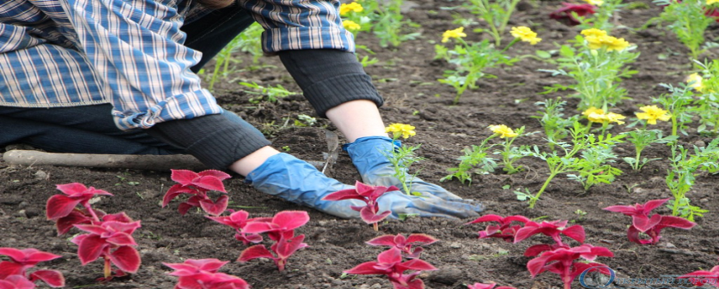

7. Посаджені рослини поливають дощовим струменем води.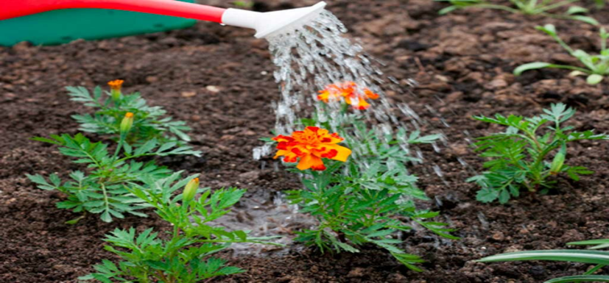
Для укоріення рослин після садіння їх поливають із садової поливальниці два рази на день: рано вранці

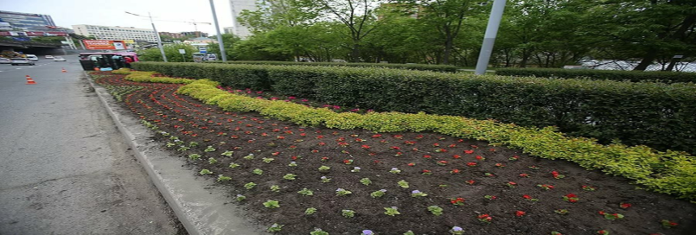
Пора садіння більшості багатолітників-весна або кінець літа. Рослини, що дають восени велику кількість молодих коренів(айстри багаторічні. Геленіум, півники, півонії тощо). Краще висаджувати восени або в кінці літа.
Багатолітники можна висаджувати і влітку, але при цьому рослини треба притінювати і протягом 10-15днів рясно й регулярно поливати.
Переглянути відеоролики за посиланням:
http://www.youtube.com/watch?v=OAMT0M6HxEY
http://ok.ru/video/11383145928
3.Закріплення нового матеріалу з12.30 до13.30.
1.З чого починається оформлення квітника?
2.За допомогою чого розбивається квітник?
3.Який інструмент треба мати для оформлення квітника квітами?
4. Який тип квітника на малюнку?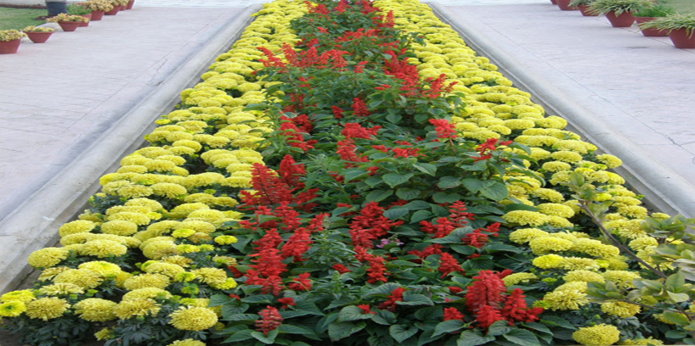
5. Які правила безпеки праці порушені ? 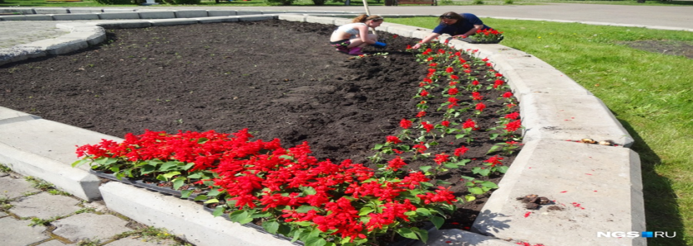
6. Які правила безпеки праці порушені?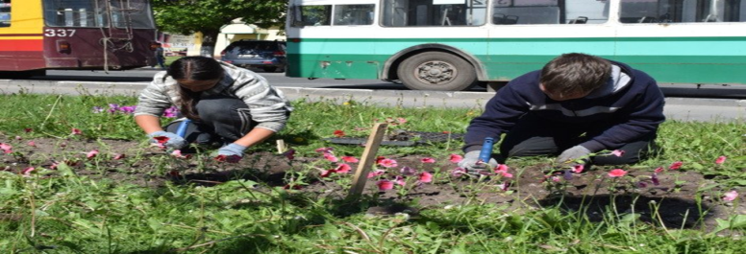
7.Починають висаджувати квітник з краю?
8. Які правила безпеки праці треба виконувати при оформленні квітнику?
9. Опишіть поетапно технологію оформлення квітнику.
10.Як часто треба поливати висаджені рослини?

Відповіді надсилати 21.05.20р. з 12.00-13.30 вайбер: 068-07-62-168 ел.пошта: zelene3004@gmail.com

Домашнє завдання: Зробіть план квітнику з використанням кущів.
Майстер виробничого навчання О.Л.Засядько

